1. **Tổng quan tình hình tài chính của công ty CMC (CMG)**

Trong giai đoạn này, bức tranh tài chính của CMG cho thấy sự tăng trưởng về doanh thu nhưng đồng thời gặp phải một số thách thức về lợi nhuận trong một vài quý. Công ty cũng tích cực trong các hoạt động đầu tư và điều chỉnh cấu trúc vốn.

Dựa vào Báo cáo tài chính và hoạt động kinh doanh năm 2024 và Quý 1 năm 2025 của CMG, CMG nhìn chung duy trì được đà tăng trưởng doanh thu. Các báo cáo cho thấy doanh thu 6 tháng đầu năm tài chính 2024 (nằm trong năm dương lịch 2024) tăng trưởng 12%. Doanh thu Quý 4 năm tài chính 2024 và Quý 1 năm tài chính 2025 cũng ghi nhận mức tăng trưởng dương so với cùng kỳ. Điều này cho thấy hoạt động kinh doanh cốt lõi của công ty vẫn mở rộng, có thể nhờ vào các hợp đồng dịch vụ CNTT mới và xu hướng chuyển đổi số.

Lợi nhuận ghi nhận một số khó khăn:

* Lợi nhuận sau thuế 6 tháng đầu năm tài chính 2024 (trong năm 2024) giảm 6% so với cùng kỳ.
* Lợi nhuận sau thuế Quý 3 năm tài chính 2024 (kết thúc khoảng tháng 10/2024) giảm 9.6% so với cùng kỳ.
* Lợi nhuận sau thuế Quý 4 năm tài chính 2024 (kết thúc khoảng cuối năm 2024 hoặc tháng 3/2025) giảm nhẹ 2.7% so với cùng kỳ.

Tuy nhiên, có tín hiệu tích cực hơn vào Quý 1 năm tài chính 2025 (bắt đầu từ tháng 4/2024), với lợi nhuận sau thuế tăng mạnh 46.93% so với cùng kỳ (dù có thể do nền so sánh thấp). Sự sụt giảm lợi nhuận trong bối cảnh doanh thu tăng có thể do giá vốn tăng nhanh hơn, chi phí hoạt động tăng hoặc các yếu tố tài chính khác ảnh hưởng.

**Hoạt động Đầu tư:** CMG đẩy mạnh đầu tư vào tài sản cố định trong năm 2024. Đặc biệt là kế hoạch đầu tư lớn vào trung tâm dữ liệu, cho thấy định hướng phát triển dài hạn và mở rộng năng lực.

**Cấu trúc Vốn và Cổ tức:** CMG ghi nhận mức tăng về vốn điều lệ. Ngoài ra, CMG chia cổ tức bằng cổ phiếu (cho lợi nhuận năm tài chính 2023) vào cuối năm 2024. Đồng thời, phát triển kế hoạch và triển khai phát hành cổ phiếu ESOP với giá ưu đãi vào đầu năm 2024 và cuối 2024 - đầu 2025. Hoạt động này có thể gây pha loãng cổ phiếu và là một yếu tố thị trường quan tâm.

1. **Phân tích giá cổ phiếu và giao dịch đối với công ty CMG**

**2.1. Sự biến động giá**

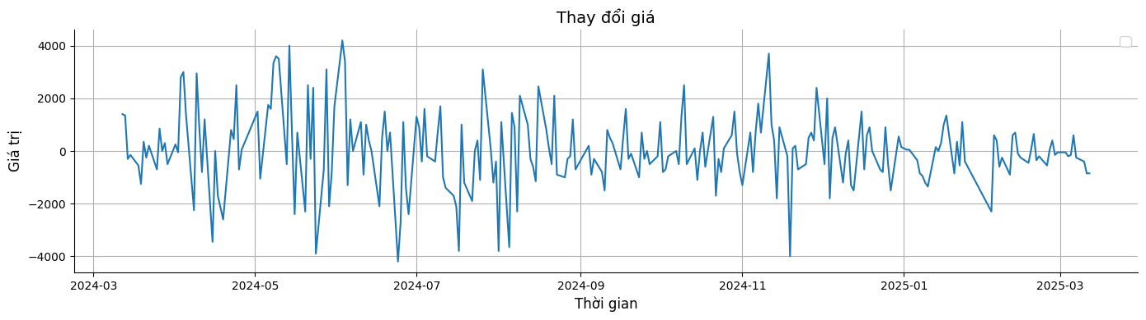

Tổng quan, cổ phiếu niêm yết với mã CMG của công ty CMC trên sàn HOSE có sự biến động rõ rệt về giá trong khoảng thời gian từ 2024 đến tháng 3 năm 2025. Đặc biệt, CMC ghi nhận sự biến động giảm cực đoan về giá từ tháng 3 năm 2024 đến tháng 7 cùng năm. Điều này có thể xuất phát từ nhiều nguyên nhân khách quan khác nhau, các sự kiện kinh tế cũng có thể ảnh hưởng đến giá cổ phiếu của công ty này. Theo CMC Telecom đưa tin, sự kiện CMC đang đầu tư 1000 GPU NVIDIA thế hệ mới trị giá 250 triệu USD . Họ cũng đang thảo luận chiến lược phát triển AI với NVIDIA và CMC đang tiên phong trong chuyển đổi AI tại Việt Nam vào tháng 7 đã giúp cổ phiếu CMG tăng nhẹ và giữ mức ổn định với mức giá 50 - 55k VND.

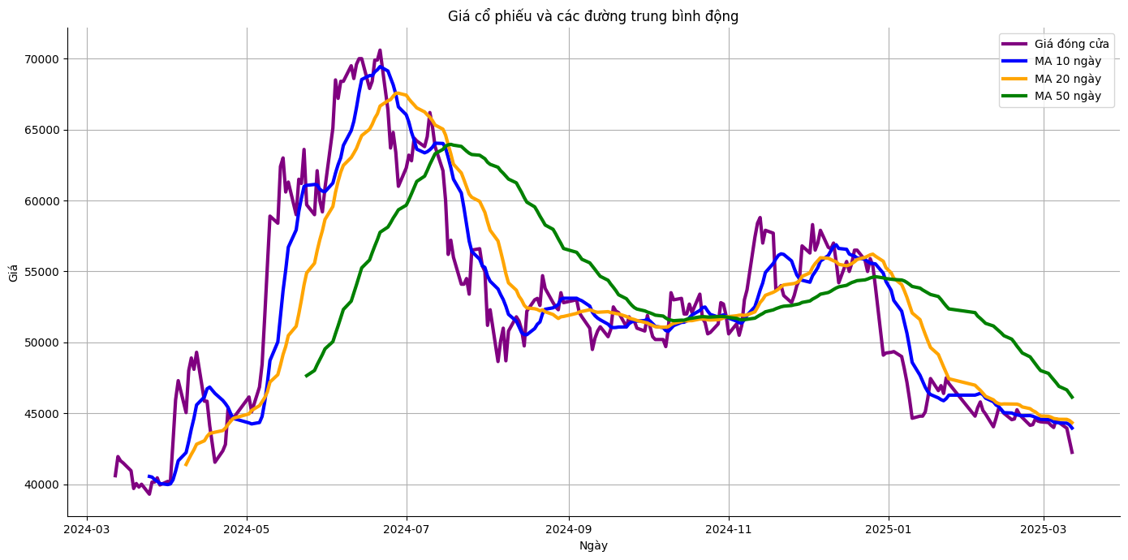

Biểu đồ trên hiển thị giá đóng cửa của một loại cổ phiếu cùng với ba đường trung bình động (MA) trong các khoảng thời gian 10, 20 và 50 ngày từ tháng 3 năm 2024 đến tháng 3 năm 2025.

***Xu hướng giá đóng cửa (Giá đóng cửa - đường màu tím):***

* Từ tháng 3 đến tháng 5/2024: Giá có xu hướng tăng khá mạnh.
* Từ tháng 5 đến tháng 7/2024: Giá đạt đỉnh (khoảng trên 70,000) rồi giảm rất mạnh. Đây là đợt sụt giảm đáng chú ý nhất trong toàn bộ giai đoạn. Trong đợt sụt giảm mạnh (tháng 5-7/2024), các đường MA ngắn cắt xuống dưới các đường MA dài một cách nhanh chóng. Đặc biệt, sự kiện MA ngắn cắt xuống MA dài (gọi là "death cross" khi MA ngắn hơn cắt xuống MA dài hơn, thường được coi là tín hiệu tiêu cực) diễn ra rất nhanh trong giai đoạn này.
* Từ tháng 7 đến tháng 10/2024: Giá đi ngang và biến động trong một biên độ hẹp hơn (khoảng 50,000 - 55,000).
* Từ tháng 10/2024 đến tháng 12/2024: Giá có một đợt tăng nhẹ.
* Từ cuối tháng 12/2024 đến tháng 3/2025: Giá lại có một đợt sụt giảm mạnh thứ hai, mặc dù không nhanh và sâu bằng đợt giảm hồi tháng 5-7/2024.

**Chỉ số bất thường:** Đợt sụt giảm giá rất mạnh và nhanh chóng vào khoảng tháng 5-7/2024 là một chỉ số bất thường nổi bật. Tốc độ giảm và biên độ giảm trong giai đoạn này có thể được coi là cực đoan so với các biến động còn lại. Đợt giảm thứ hai vào đầu năm 2025 cũng đáng chú ý, dù ít kịch tính hơn.

Qua đó, có thể nhận thấy đáng chú ý là sự biến động giá từ tháng 5 đến tháng 7 năm 2024 đang sụt giảm một cách bất thường. Một số nguyên nhân theo nhóm tác giả đánh giá và nhìn nhận thông qua Báo cáo kết quả kinh doanh Quý 1 năm 2024 của công ty CMG cho thấy vào khoảng tháng 7 năm 2024, CMG công bố kết quả kinh doanh 6 tháng đầu năm (năm tài chính, có thể không trùng hoàn toàn với năm dương lịch) với lãi ròng giảm 6% so với cùng kỳ, mặc dù doanh thu tăng 12%. Kết quả lợi nhuận sụt giảm có thể là một nguyên nhân chính khiến nhà đầu tư lo ngại về triển vọng của công ty, dẫn đến áp lực bán mạnh và giá cổ phiếu sụt giảm. Ngoài ra, tại đại hội đồng cổ đông thường niên 2024 diễn ra vào cuối tháng 7, CMG đã thảo luận về kế hoạch chia cổ tức (11% bằng cổ phiếu) và dự án đầu tư trung tâm dữ liệu lớn. Mặc dù kế hoạch đầu tư lớn có thể tích cực về dài hạn, nhưng việc lợi nhuận sụt giảm trong kỳ báo cáo trước đó có thể đã chi phối tâm lý ngắn hạn của thị trường, đặc biệt nếu kết quả kinh doanh được công bố trước hoặc gần thời điểm ĐHĐCĐ.

Không chỉ vậy, đợt sụt giảm giá lần thứ 2 vào cuối năm 2024 và đầu năm 2025 cũng có thể đến từ nguyên nhân tương tự với đợt 1, dù không giảm mạnh nhưng cũng không ghi nhận sự gia tăng đáng kể nào. Thông tin về BCTC Quý 4/2024 của CMG cho thấy lợi nhuận sau thuế giảm nhẹ 2.7% so với cùng kỳ. Mặc dù mức giảm không lớn như đợt trước, lợi nhuận tiếp tục không có sự tăng trưởng mạnh có thể duy trì tâm lý thận trọng hoặc tiêu cực của nhà đầu tư. Bên cạnh đó, vào tháng 2 năm 2025, có thông tin về việc CMG dự kiến phát hành cổ phiếu ESOP với giá thấp hơn nhiều so với thị giá. Việc phát hành thêm cổ phiếu (đặc biệt là ESOP với giá ưu đãi) có thể dẫn đến pha loãng cổ phiếu hiện có, gây áp lực giảm giá lên thị trường. VietNamNet phân tích rằng nhóm cổ phiếu công nghệ tăng mạnh, trong khi VN-Index chung vẫn “đi ngang” nửa đầu 2024. Khi dòng tiền quay lưng với nhóm tech, CMG cũng chịu tác động gián tiếp.

Hồi phục và gia tăng từ tháng 11 năm nhờ một số các sự kiện quan trọng có tác động mạnh mẽ đến giá cổ phiếu như:

**Chương trình mua lại cổ phiếu (buyback):** Ngày 14/11/2024, CMC thông báo mua lại tối đa 330.000 cổ phiếu (chiếm 2,49% vốn) với tổng giá 600 triệu Yên (khoảng vài trăm tỷ VND) nhằm cải thiện tỷ suất lợi nhuận cho cổ đông. Thông tin này nhận được phản ứng tích cực vì công ty thể hiện cam kết tăng giá trị cổ đông.

**Chính sách chi trả cổ tức bằng cổ phiếu:** Cùng thời điểm, CMC công bố trả cổ tức cổ phiếu tỷ lệ 11% (100:11). Dù sự kiện này sẽ pha loãng cổ phiếu (tạo thêm cung), thông tin kế hoạch hoàn thành phân phối lợi nhuận cũng gây hiệu ứng tích cực tạm thời.

**Kỳ vọng kinh doanh:** Thông tin từ Bộ TT&TT và chính CMC cho thấy doanh thu và lợi nhuận 2024 tăng trưởng mạnh, củng cố niềm tin về tương lai tăng trưởng. Ngoài ra, CMC liên tục mở rộng thị trường quốc tế và cơ sở hạ tầng (tại Hàn Quốc, Nhật Bản, Mỹ), đồng thời trung tâm dữ liệu đạt chứng nhận quốc tế

Tổng quan, đợt giảm giá mạnh đầu tiên (tháng 5-7/2024) có vẻ như phản ứng mạnh mẽ với kết quả kinh doanh không như kỳ vọng sau một giai đoạn tăng trưởng. Đợt giảm giá thứ hai (cuối 2024 - đầu 2025) có thể là sự kết hợp của kết quả kinh doanh tiếp tục không quá khả quan, các yếu tố kỹ thuật liên quan đến cổ phiếu (pha loãng từ ESOP, cổ tức), và có thể cả tâm lý thị trường chung.

**2.2. Xu hướng giá**

Dựa vào phần lớn các nguyên nhân khách quan trên, xu hướng giá của CMG sẽ tiếp tục giảm nhẹ nếu không có tác động mạnh mẽ đến từ doanh nghiệp. Xu hướng này thể hiện rõ trong biểu đồ dưới đây

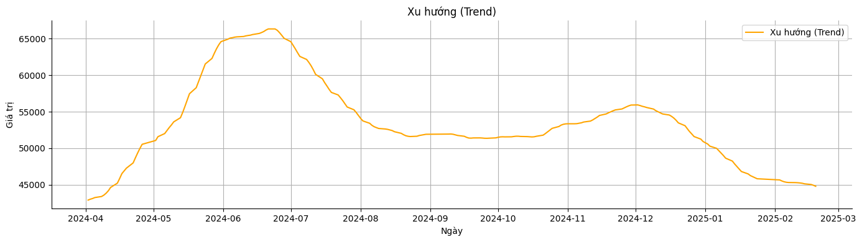

Xu hướng giá đã được thể hiện rõ nét, bỏ qua các yếu tố mùa vụ và các biến động ngắn hạn, điều này giúp doanh nghiệp nhìn được rõ hơn hướng đi chính của giá cổ phiếu trong khoảng thời gian từ tháng 3 năm 2024 đến tháng 3 năm 2025. Với ý nghĩa nhằm đưa ra cái nhìn tổng quan về xu hướng giá cổ phiếu CMG, giúp các nhà đầu tư đưa ra các quyết định dài hạn hơn hoặc các quyết định đầu tư.

Biểu đồ cho thấy giai đoạn rớt giá nghiêm trọng từ tháng 7/2024 đến 10/2024 và cuối năm 2024 như phân tích trên. Các đợt giảm giá đó không chỉ là biến động nhất thời mà là những giai đoạn mà xu hướng cơ bản của cổ phiếu là đi xuống. Điều này củng cố cho nhận định rằng có những yếu tố nền tảng đã tạo ra áp lực giảm giá kéo dài trong những giai đoạn đó. Tuy nhiên, dựa vào mô hình dự đoán giá đóng cửa trong 10 ngày tới cho thấy mức tăng nhẹ, thực tế cũng ghi nhận mức giá đóng cửa tăng đáng kể của CMG.

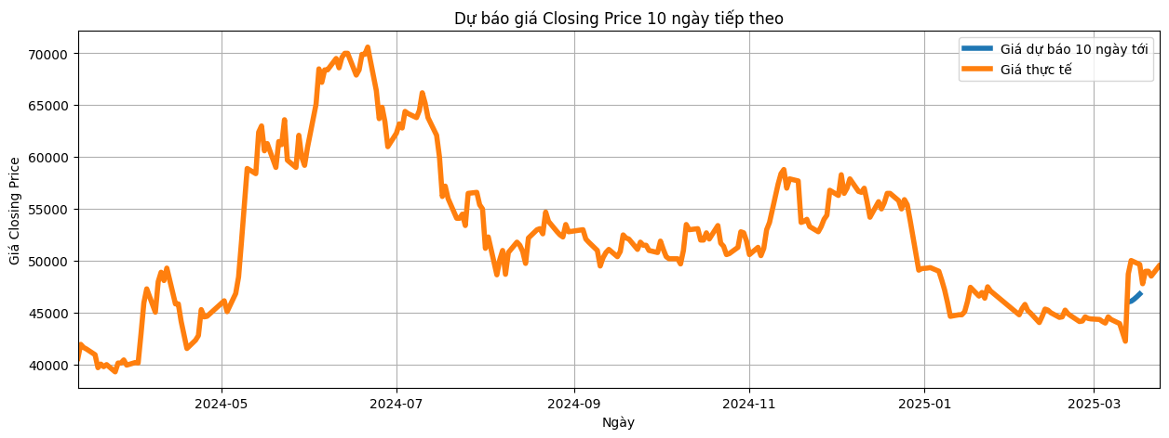

1. **Hoạt động đầu tư nước ngoài và nội bộ**

**3.1. Tác động của nội bộ đến giao dịch cổ phiếu**

Dựa trên các dữ liệu được cung cấp, sau khi cổ phiếu CMG trải qua chuỗi 5 phiên tăng trần liên tiếp, giá cổ phiếu đã bất ngờ chuyển sang giảm sàn. Dữ liệu cho thấy nguyên nhân dẫn đến sự sụt giảm đột ngột này được cho là do loạt giao dịch thoái vốn từ các cổ đông lớn và người nhà lãnh đạo doanh nghiệp. Hành động bán ra của những người "bên trong" thường được thị trường và các nhà đầu tư khác coi là một tín hiệu tiêu cực. Nó có thể được hiểu là những người này không còn tin tưởng vào tiềm năng tăng trưởng ngắn hạn hoặc dài hạn của công ty, hoặc họ đang hành động dựa trên một thông tin nội bộ nào đó chưa được công bố ra bên ngoài. Trong trường hợp của CMG vào tháng 1/2024, giảm giá đột ngột tác động đủ mạnh để đảo ngược xu hướng tăng trần trước đó và khiến giá cổ phiếu giảm sàn một cách đột ngột.

Ngoài ra, một loạt các hành động của CMC đang gián tiếp gây ra tâm lý tiêu cực đến thị trường mua bán và các nhà đầu tư. Ghi nhận mức tăng giá cổ phiếu đều dựa vào các quyết định đúng đắn của doanh nghiệp như ngày 03/07/2024, CMC thành lập công ty con “CMC AI Infrastructure” (CMC ADI) với vốn 300 tỷ đồng để xây dựng trung tâm dữ liệu siêu quy mô tại Tân Thuận, TP. HCM. Sự kiện này củng cố kỳ vọng tăng trưởng doanh thu hạ tầng số. Đồng thời, Báo cáo tài chính tiền tệ 2024 cho thấy kết quả tích cực từ kết quả kinh doanh đã giúp doanh nghiệp lấy lại lòng tin của các nhà đầu tư, giúp giá cổ phiếu vực dậy sau đợt tụt giá cục đoan tại Quý 2 năm 2024 ghi nhận doanh thu tăng 12,4% so với cùng kỳ và hoàn thành kế hoạch lợi nhuận.

Qua đó cho thấy, các giao dịch nội bộ có tác động trực tiếp đến việc giao dịch cổ phiếu, trái phiếu của doanh nghiệp CMC. Từ đó, cấc tâm lý tiêu cực hay kích cầu đến từ các nhà đầu tư có thể bị khuếch đại dựa vào các các giao dịch thoái vốn từ các cổ đông nội bộ, dẫn đến các biến động giá mạnh và đột ngột, có thể làm thay đổi xu hướng giá ngắn hạn của cổ phiếu CMG.

**3.2 Dòng tiền từ nhà đầu tư nước ngoài**

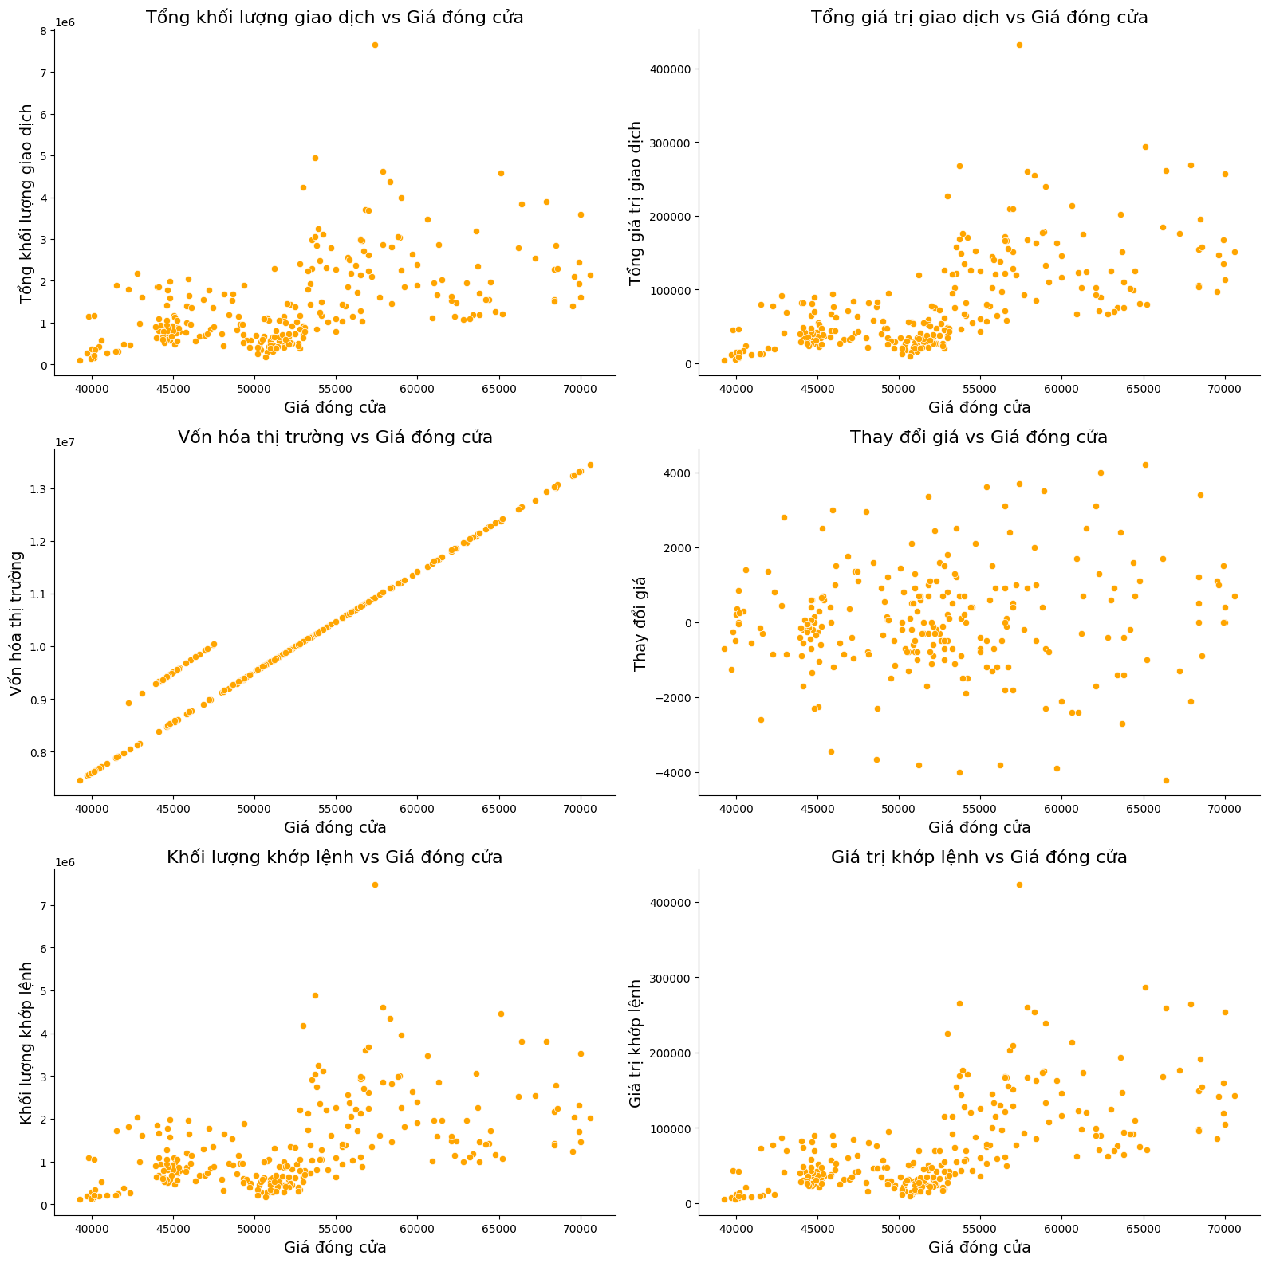

Dựa vào các biểu đồ phân tán trên có thể thấy rõ khối lượng giao dịch với xu hướng giá có tác động qua lại lẫn nhau, điều này một phần ảnh hưởng từ dòng tiền của các nhà đầu tư nước ngoài đối với CMG.

**Xu hướng giao dịch:** Nhà đầu tư nước ngoài có xu hướng bán ròng mạnh mẽ đối với cổ phiếu CMG trong hầu hết giai đoạn từ tháng 3/2024 đến tháng 11/2024. Đặc biệt có những ngày bán ròng với khối lượng lớn. Từ tháng 12/2024 trở đi, hoạt động mua/bán của họ trở nên cân bằng hơn và giảm nhiệt.

**Tỷ lệ Room còn lại:** Hoạt động bán ròng này đã làm cho tỷ lệ "room" (số cổ phiếu còn lại mà nhà đầu tư nước ngoài được phép sở hữu) tăng lên đáng kể, từ mức thấp chỉ 2.78% lên 14.69%. Điều này cho thấy nhà đầu tư nước ngoài đã giảm tỷ lệ sở hữu đáng kể đối với CMG.

**Thanh khoản:** Khối lượng giao dịch của nhà đầu tư nước ngoài chiếm một phần đáng kể trong tổng khối lượng giao dịch của CMG, đặc biệt trong các ngày có biến động lớn. Giao dịch thỏa thuận cũng thường xuất hiện, cho thấy sự tham gia của các tổ chức nước ngoài lớn.

Qua đó, cho rằng hoạt động bán ròng mạnh từ tháng 3/2024 đến tháng 11/2024 của nhà đầu tư nước ngoài có thể là một trong những nguyên nhân chính dẫn đến xu hướng giảm giá của cổ phiếu CMG trong giai đoạn đó. Khi hoạt động bán ròng này giảm từ tháng 12/2024, giá cổ phiếu có dấu hiệu ổn định hơn, nhưng chưa phục hồi mạnh mẽ. Áp lực bán ròng liên tục từ khối ngoại, đặc biệt với khối lượng lớn vào một số ngày, đã góp phần gây áp lực giảm giá cổ phiếu CMG, làm giảm giá trị vốn hóa thị trường và ảnh hưởng đến hình ảnh của doanh nghiệp trên thị trường chứng khoán. Việc nhà đầu tư nước ngoài thiếu niềm tin vào triển vọng của CMG có thể liên quan đến kết quả kinh doanh yếu kém hoặc các yếu tố thị trường tiêu cực khác. Sự phụ thuộc vào dòng vốn ngoại trước đó cũng khiến CMG gặp khó khăn khi dòng vốn này rút ra.

1. **Hiệu suất ngành và dòng tiền ngành**

**4.1. So sánh hiệu suất ngành**

So sánh hiệu suất ngành với các ngành thuộc nhóm “Ngành công nghiệp” bao gồm Công nghệ thông tin và Viễn thông qua các năm như sau:

**Hiệu suất dài hạn:** Ngành Công nghiệp có tốc độ tăng trưởng rất mạnh trong dài hạn, đặc biệt là trong 5 năm (+549.19%) và 10 năm (+2,596.12%).

**Hiệu suất trung hạn và ngắn hạn:** Hiệu suất 1 năm là +78.70% và YTD (từ đầu năm đến hiện tại) là +3.68%. Trong ngắn hạn hơn, hiệu suất 1 tháng là -1.24% và 1 tuần là +0.56%.

FPT và CMG đều hoạt động trong lĩnh vực này và khả năng hưởng lợi mạnh mẽ từ xu hướng tăng trưởng dài hạn này, đặc biệt khi họ đầu tư vào các mảng như dịch vụ chuyển đổi số, phần mềm, AI, điện toán đám mây. FPT, với mảng outsourcing quốc tế, càng có lợi khi ngành công nghiệp toàn cầu tăng trưởng. CMG cũng sẽ được hưởng lợi nếu ngành tiếp tục đà tăng, dù quy mô nhỏ hơn.

**4.2. Dòng tiền ngành đến doanh nghiệp**

Dòng tiền tăng cho thấy nhà đầu tư đang rót vốn vào ngành, kỳ vọng tăng trưởng hoặc sự ổn định tài chính được cải thiện. Ngược lại, dòng tiền thấp hoặc âm có thể là dấu hiệu rút vốn hoặc thiếu niềm tin vào triển vọng ngành.

So sánh với FPT, CMG cho thấy mình là một doanh nghiệp với dòng tiền ngành thấp. Dòng tiền thấp phản ánh rằng nhà đầu tư chưa ưu tiên ngành này trong ngắn hạn và thiếu yếu tố xúc tác mạnh để thu hút dòng vốn.

| **Ngành** | **Dòng tiền (%)** | **Ý nghĩa** |
| --- | --- | --- |
| Công nghiệp | Tăng mạnh (~10–15%) | Dẫn đầu dòng vốn vào thị trường, tạo thuận lợi cho các doanh nghiệp như FPT, CMG. |
| Công nghệ thông tin | Thấp (~2–4%) | Dòng tiền yếu do nhà đầu tư chuyển hướng sang ngành thiết yếu và lo ngại định giá cao. |
| Dịch vụ truyền thông | Rất thấp (~1%) | Rút vốn, ảnh hưởng đến mảng truyền thông số của CMG. |

*(Nhóm tác giả tổng hợp từ dữ liệu cho sẵn)*

***Ảnh hưởng cụ thể:***

* **FPT:** Nhờ có dòng tiền ổn định, doanh thu USD, hoạt động quốc tế, nên ít bị ảnh hưởng. Còn hấp dẫn nhà đầu tư dài hạn dù ngành có “lặng sóng”, duy trì mức tăng trưởng nhờ chiến lược đẩy mạnh xuất khẩu phần mềm, phát triển chuyển đổi số nội địa, và đầu tư vào AI, Cloud, giáo dục. FPT có lợi thế hơn vì dòng tiền hoạt động ổn định và hiệu quả kinh doanh cao.
* **CMG:** Bị tác động nặng hơn do quy mô nhỏ và tập trung nhiều vào truyền thông số. Khi dòng tiền ngành giảm, CMG dễ bị tổn thương về huy động vốn, tăng trưởng chậm. Tuy nhiên, CMG vẫn có thể tận dụng cơ hội từ chính sách nhà nước thúc đẩy "Made in Vietnam" và an toàn thông tin số. CMG có thể bị ảnh hưởng nặng hơn FPT nếu ngành bị rút vốn do quy mô nhỏ hơn.

Qua đó, ngành Công nghệ thông tin có hiệu suất tăng trưởng mạnh trong dài hạn, tạo nền tảng thuận lợi cho các doanh nghiệp như CMG và FPT. Tuy nhiên, dòng tiền ngành ở một số phân khúc liên quan đến CMG có thể đang thấp trong ngắn hạn, phản ánh sự thiếu ưu tiên của nhà đầu tư và có thể ảnh hưởng đến khả năng mở rộng và cạnh tranh của CMG, trong khi FPT có lợi thế hơn nhờ quy mô, hiệu quả hoạt động và chiến lược tập trung vào các mảng có dòng tiền ổn định hơn.